Урожайність та якість зерна квасолі за різних технологічних прийомів вирощування в умовах Південного Степу України на зрошенні

Призначення та сфера застосування. Агропромисловий комплекс
Основні характеристики, суть розробки. Розроблені основні складові агротехнічного комплексу вирощування зерна квасолі при зрошенні в умовах Південного Степу України. Встановлено вплив глибини основного обробітку ґрунту, дози мінеральних добрив та ширини міжряддя на фізичні властивості ґрунту, ріст та розвиток рослин, урожай та якість зерна квасолі. Проведено узагальнену економічну та енергетичну оцінку технології вирощування квасолі за комплексом показників в умовах Південного Степу України.
Порівняння зі світовими аналогами, основні переваги розробки. Не зважаючи на високу споживчу цінність культури, основні площі посіву квасолі знаходяться на присадибних ділянках і є нестабільними, а врожайність низькою, що обумовлює незначне поширення на виробництві, а його збільшення залежить від впровадження у виробництво пристосованих до конкретних ґрунтово-кліматичних умов технологій вирощування.
Стан охорони інтелектуальної власності. Подані заявки на отримання патенту на винахід.
Затребуваність ринку. В структурі посівних площ господарств частка квасолі повинна становити 10-15%.
Стан готовості розробки. Впровадження у сільськогосподарське виробництво

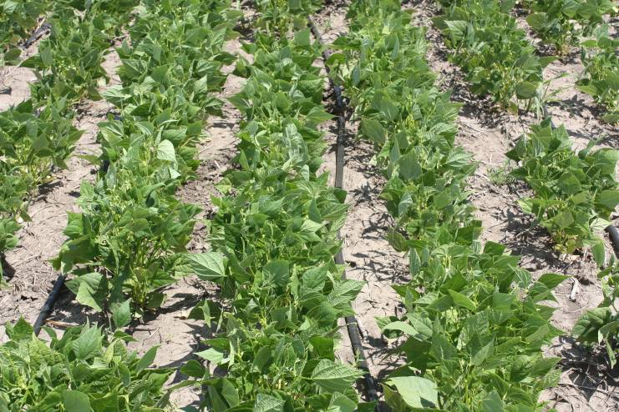

Координати для зв’язку:
73006, м. Херсон, ДВНЗ «Херсонський державний аграрний університет», (0552)-41-75-92, e-mail: simonova_ok@ukr.net

Yield and quality of beans grain for various technological methods of cultivation in the conditions of the Southern Steppe of Ukraine for irrigation

Purpose and scope. Agro-industrial complex
The main characteristics, the essence of the development. The basic components of the agro-technical complex of cultivation of grain beans during irrigation in the conditions of the Southern Steppe of Ukraine have been developed. The influence of the depth of the main soil cultivation, the dose of mineral fertilizers and the width of the row spacings on the physical properties of the soil, the growth and development of the plants, the yield and quality of the bean grain are established. The generalized economic and energy estimation of bean cultivation technology according to a complex of indicators in the conditions of the Southern Steppe of Ukraine was carried out.
Comparison with world analogues, the main advantages of development. Despite the high consumer value of the crop, the main areas of sowing beans are on the plots of land and are unstable, while the yield is low, which causes a small spread in the production, and its increase depends on the introduction of cultivation technologies adapted to the specific soil-climatic conditions.
Intellectual property protection status. Applications for patents for invention are filed.
Market demand. In the structure of the crop area of farms, the proportion of beans should be 10-15%.
State of completion of development. Introduction to agricultural production

Coordinates for communication:
73006, м. Херсон, ДВНЗ «Херсонський державний аграрний університет», (0552)-41-75-92, e-mail: simonova_ok@ukr.net

